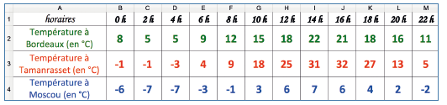
Activité 1 Étudier une liste de données Objectif 1
On a relevé les températures de trois villes au cours d’une journée de mars 2016.

- Étude des températures à Bordeaux
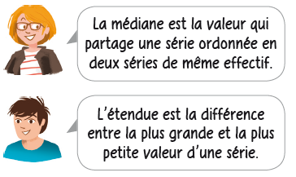
- Quelle est la moyenne des températures enregistrées à Bordeaux au cours de cette journée ?
- Quelle est la médiane des températures pour Bordeaux au cours de cette journée ?
- Quelle est l’étendue des températures enregistrées à Bordeaux au cours de cette journée ?
- Étude des températures à Tamanrasset et à Moscou
Déterminer la moyenne, la médiane et l’étendue des températures enregistrées à Tamanrasset, puis à Moscou.
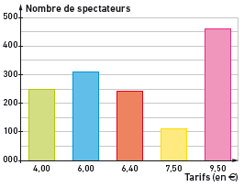
Activité 2 Étudier un graphique de données Objectif 2
En 2015, pour la sortie du film Star Wars, un cinéma proposait cinq tarifs :
4,00 € pour les moins de 14 ans ;
6,00 € pour les étudiants ;
6,40 € pour les abonnés ;
7,50 € pour les séniors ;
9,50 € en tarif normal.
Le graphique ci-contre donne le nombre de spectateurs pour chaque tarif, dans ce cinéma, le jour de la sortie du film.
- a. Le directeur dit : « Nous avons reçu 1 370 spectateurs et si chacun d’eux avait payé 7,00 €, nous aurions eu la même recette totale. » A-t-il raison ? Justifier.
- Comment appelle-t-on cette valeur de 7,00 € pour la série de valeurs étudiées ?
- Le directeur ajoute : « Le tarif médian est de 6,40 € sur cette séance. » Que cela signifie-t-il ?
- Quelle est la différence de prix entre le tarif le plus cher et le tarif le moins cher ? Comment appelle-t-on cette différence ?

Activité 3 Calculer des probabilités Objectif 3
Yannick joue avec un jeu de 52 cartes. Il y a 4 « couleurs » (pique ♠, cœur ♥, carreau ♦ et trèfle ♣) comportant chacune 13 cartes différentes (2, 3, 4, 5, 6, 7, 8, 9, 10, valet, dame, roi, as).
- Yannick tire une carte au hasard dans son paquet.
- Expliquer pourquoi la probabilité que sa carte soit un trèfle est de 0,25.
- Quelle est la probabilité que la carte de Yannick soit un as ? un roi ? une figure (c’est-à-dire un valet, une dame ou un roi) ?
- Quelle est la probabilité de tirer l’as de trèfle ?
- Yannick tire une carte et la remet dans le paquet. Il mélange et en tire une autre. Quelle est la probabilité que cette seconde carte ait la même « couleur » que la première ?
- Yannick tire une carte puis, sans la remettre dans le paquet, en tire une autre.
- Quelle est la probabilité qu’il ait 2 cartes de la même « couleur » ?
- Quelle est la probabilité qu’il ait 2 cartes du même rang (c’est-à-dire deux 7 ou deux valets, par exemple) ?

Activité 4 Simuler une expérience aléatoire à l’aide d’un logiciel Objectif 4
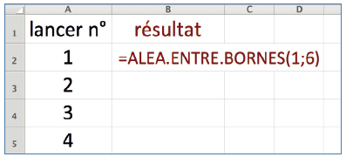
On souhaite simuler 100 lancers de dé à six faces à l’aide d’un tableur.
- Dans une feuille de calcul, construire un tableau à deux colonnes avec, dans la colonne A, les numéros des lancers de 1 à 100. Tableur 3
- Dans la cellule B1, simuler un lancer de dé à l’aide de la fonction « ALEA.ENTRE.BORNES » et copier cette formule dans toute la colonne B.
Tableur 6
- Compter, avec la fonction « NB.SI() », combien de fois le 6 est apparu.
- Recommencer la simulation et recompter le nombre de fois où le 6 est apparu.
Le résultat est-il le même ? Est-ce normal ?
- a. Sur 1 000 lancers, combien de fois environ peut-on espérer voir apparaitre le 6 ?
- Réaliser plusieurs simulations de 1 000 lancers pour vérifier la prédiction faite.

